一体化振动变送器HZ-892A

1．简介
HZ892A一体化振动变送器将磁电式振动传感器、精密测量电路集成在一起，构成高精度振动测量系统，该变送器可直接连接DCS、PLC或其它设备，是测量风机、电动机、水泵等工厂设备振动的理想选择。
- 技术参数
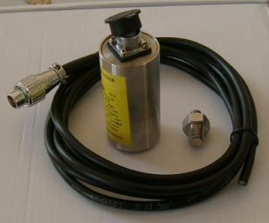
2．1 频率响应：10 ～ 1000 Hz * 或者5 ～ 1000 Hz（特殊说明）
2．2 自振频率：10Hz
2．3 量程：
振动加速度量程1～5g峰值；
振动速度量程0～100mm/s有效值；（可选）常规机械选0-20mm/s
振动位移量程0～1900μm峰峰值（可选）

2．4 输出电流：4～20mA
2．5输出阻抗：≤500Ω
2．6工作电压：DC12-24V±10%
2. 7接线方式：二线制
2．7最大加速度：10g
2．8测量方向：水平或垂直或通用，
2．9 使用环境：温 度 -40℃～100℃ 相对湿度 ≤90%
2．10 外形尺寸：φ34.1mm×72.4mm
2．11 安装螺纹：M10×1.5×10mm（深度）
2．12 重 量： 约324g
3．安 装
3．1 安装位置：垂直或者水平安装于被测振动点上，将传感器底部M10×1.5×10螺钉固定在被测壳体上，然后将传感器拧在上面拧紧即可。
3．2 安装尺寸及规范：参看图一，若变送器安装位置受到高温蒸汽等冲刷时，为降低变送器环境温度、需加防护措施，一般情况下可不加防护。
3．3 接线说明：棕色导线接DC24V电源正端，蓝色导线接DC24V电源负端，同时棕色和蓝色导线也是4～20mA输出引线。连接导线要求有良好的绝缘性能，采用二芯屏蔽电缆。
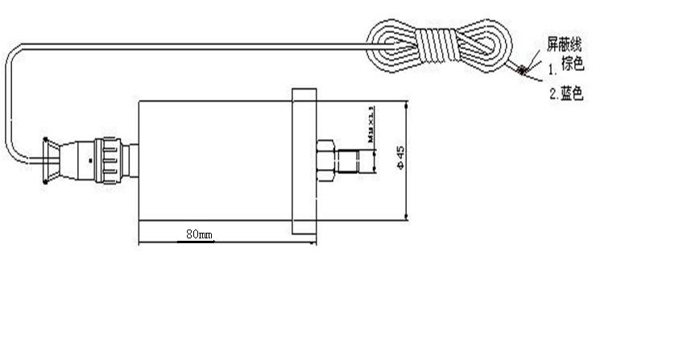
图一、外形图
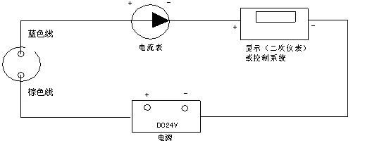
图二、一体化振动变送器接线图

选型举例：（此为机械振动常用选型，安装方式水平，垂直根据机型自定）
HZ-892A-S-20V-01-02-00-01-01
一体化振动速度传感器：S为水平安装，量程为0-20mm/s,输出：4-20mA;供电：24V DC；两线制输出2米，航空插头，

五、型号规格（选型参数如下）
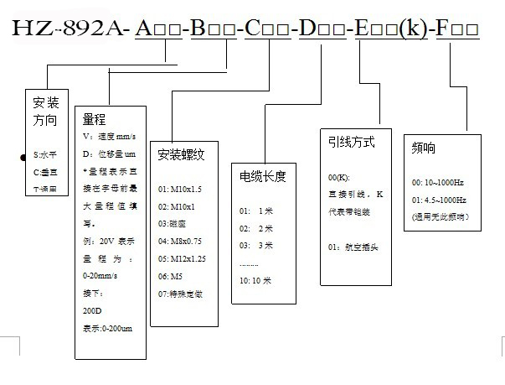

4．注意事项
4．1 变送器应防止剧烈碰幢和敲打。
4．2 运输过程和贮存时应置于专用包装盒内。

生产：上海航振仪器仪表有限公司
电话：021-51079279
传真：021-51687919
联系人：张经理
手机：13391299352

